**南航里程分销V0.1部署手册**

1. **JDK**

本系统源代码需要在JDK1.７系列下运行，其他版本的JDK可能会导致出现不可预料的错误（有特别说明的地方除外）。

安装、环境配置详见百度安装步骤。

1. **TOMCAT**

本系统在开发过程中使用Tomcat７作为应用服务器调试程序,字符集编码UTF-8,相关安装配置详见百度资料。

1. **数据库**

本系统采用ORACLE 10G，安装配置详见ORALCE相关资料。

1. **私服**

给${maven_home}/conf/settings.xml中加入如下内容

<distributionManagement>

<repository>

<id>thirdparty</id>

<url>http://192.168.2.20:84/nexus/content/repositories/thirdparty/</url>

</repository>

<repository>

<id>huigou-nexus-releases</id>

<url>http://192.168.2.20:84/nexus/content/repositories/releases/</url>

</repository>

<snapshotRepository>

<id>huigou-nexus-snapshot</id>

<url>http://192.168.2.20:84/nexus/content/repositories/snapshots/</url>

</snapshotRepository>

</distributionManagement>

连接公司nexus私服

1. **REDIS**

地址1：172.18.1.14：6379 地址2：172.18.1.24：6379

1. **MONGO DB**

地址172.18.1.1227017

1. **ZOOKEEPER**

[分布式应用程序](http://baike.baidu.com/view/553502.htm)协调服务，地址172.18.1.15:2181

1. **项目配置**

hgfx-admin-service: 分销远程服务，service提供基础的数据库连接服务。

hgfx-admin-web: 分销运营端，调用service实现相应功能。

hgfx-api: 分销接口服务，分销接口服务，实现API下单。

hgfx-web: 分销商户端，调用service实现相应功能。

hgfx-admin-service配置修改pom.xml，如下图

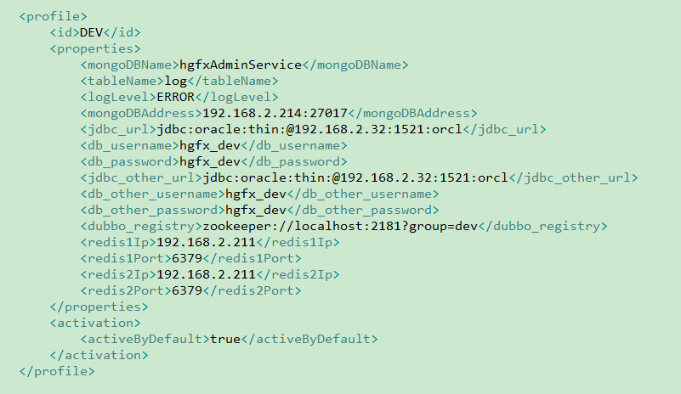

1. 开发环境修改对应配置，测试、生成环境则为<id>TEST</id>和<id>RELEASE</id>
2. 标签<mongoDBName>为mongo库名，<tableName>对应表名，<logLevel>日志级别，

< mongoDBAddress>mongo库地址，根据不同环境修改对应标签值即可。

1. <jdbc_url>Oracle 数据库地址，<db_username>用户名，<db_password>密码，<jdbc_other_url>数据库二的地址，<db_ other_username>用户名，<db_ other_password>密码，根据不同环境修改对应标签值即可。

1. <redis1Ip>,< redis2Ip>redis地址，<redis1Port>,<redis2Port>redis端口，根据不同环境修改对应标签值即可。
2. <dubbo_regitry>注册中心地址，group后面测试后缀建议用hgfx_test 线上用hgfx_release

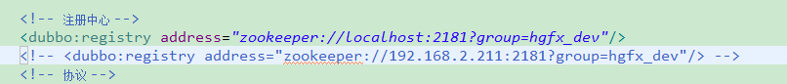

hgfx-admin-web配置修改pom.xml，如下图

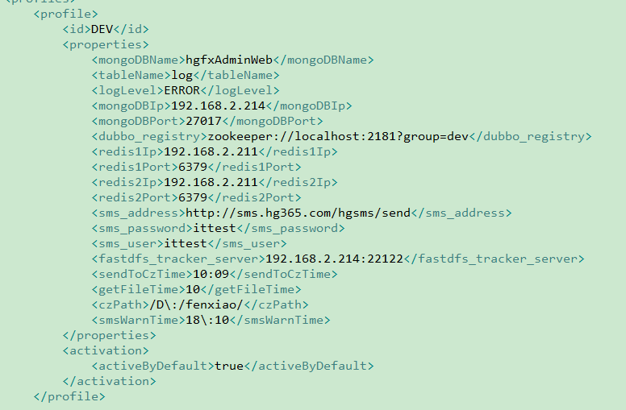

1. 标签<mongoDBName>为mongo库名，<tableName>对应表名，<logLevel>日志级别，

<mongoDBIp>mongo库地址，<mongoDBPort>端口号，根据不同环境修改对应标签值即可。

1. <dubbo_regitry>注册中心地址，group后面测试后缀建议用hgfx_test,线上用hgfx_release



1. <redis1Ip>,< redis2Ip>redis地址，<redis1Port>,<redis2Port>redis端口，根据不同环境修改对应标签值即可。
2. <sms_address>短信平台地址，<sms_password>密码，<sms_user>用户名。根据不同环境修改对应标签值即可。
3. <fastdfs_tracker_server>fastdfs地址，（要在hg-licheng-server里配置的总处理时间之前），根据不同环境修改对应标签值即可。
4. <sendToCzTime>生成里程文件时间，<getFileTime>检查里程反馈文件时间间隔，单位分
5. <czPath>生成里程文件的目录
6. <smsWarnTime>每日发送预警短信时间

hgfx-api配置修改pom.xml，如下图

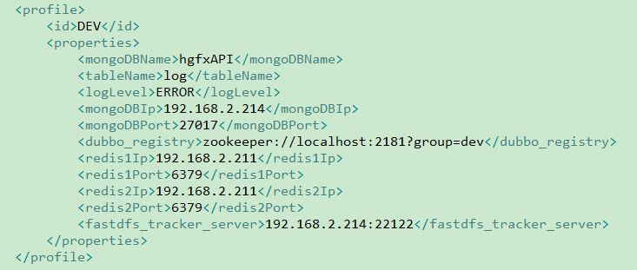

1. 标签<mongoDBName>为mongo库名，<tableName>对应表名，<logLevel>日志级别，

<mongoDBIp>mongo库地址，<mongoDBPort>端口号，根据不同环境修改对应标签值

即可。

1. <dubbo_regitry>注册中心地址，group后面测试后缀建议用hgfx_test,线上用hgfx_release



1. <redis1Ip>,< redis2Ip>redis地址，<redis1Port>,<redis2Port>redis端口，根据不同环境修改对应标签值即可。

e.<fastdfs_tracker_server>fastdfs地址，（要在hg-licheng-server里配置的总处理

时间之前），根据不同环境修改对应标签值即可。

hgfx-web配置修改pom.xml，如下图

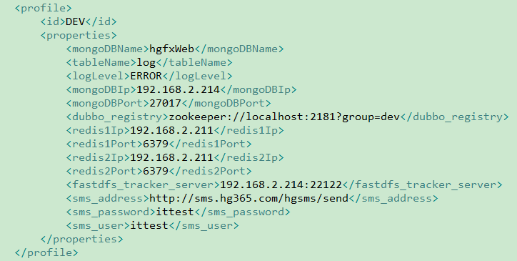

1. 标签<mongoDBName>为mongo库名，<tableName>对应表名，<logLevel>日志级别，

<mongoDBIp>mongo库地址，<mongoDBPort>端口号，根据不同环境修改对应标签值

即可。

1. <dubbo_regitry>注册中心地址，group后面测试后缀建议用hgfx_test, 线上用hgfx_release



1. <redis1Ip>,< redis2Ip>redis地址，<redis1Port>,<redis2Port>redis端口，根据不同环境修改对应标签值即可。
2. <fastdfs_tracker_server>fastdfs地址，（要在hg-licheng-server里配置的总处理

时间之前），根据不同环境修改对应标签值即可.

1. <sms_address>短信平台地址，<sms_password>短信平台用户密码，<sms_user>短信平台账号，根据不同环境修改标签值即可。